修订记录
修订日期 | 申请流水号 |  | 修订内容摘要 |  |  |  |  | 页次 | 版本／次
2015.12.1 | - |  | 新建 |  |  |  |  | - | A/0
2016.10.1 | 16001 |  | 根据最新的质量管理体系认证规则对文件体系进行修订，使之符合最新的规则要求； |  |  |  |  | - | A/1
2017.10.01 | 17001 |  | 根据公司法人及组织架构内的管理人员变动，对文件进行了修改，使之符合公司和体系运行的要求； |  |  |  |  | - | B/0
2019.01.12 | 19001 |  | 根据公司业务情况变化及管理层人员变动，对文件进行了修改，使之符合公司和体系运行的要求； |  |  |  |  | - | B/1
2019.12.03 | 19002 |  | 根据最新ISO45001版职业健康安全管理体系标准，进行换版；根据公司管理层人员的变动，对文件进行了修改，使之符合公司和体系运行的要求； |  |  |  |  | - | C/0
2020.03.06 | 20001 |  | 根据最新GB/T45001职业健康安全管理体系标准，进行换版； |  |  |  |  | - | C/1
批准 |  |  |  | 审核 |  |  | 制作
王营军 |  |  |  | 刘哲 |  |  | 赵靖
分发单位 |  |  |  |  |  | 发行章戳
分发单位 |  |  |  |  | 分发编号 | 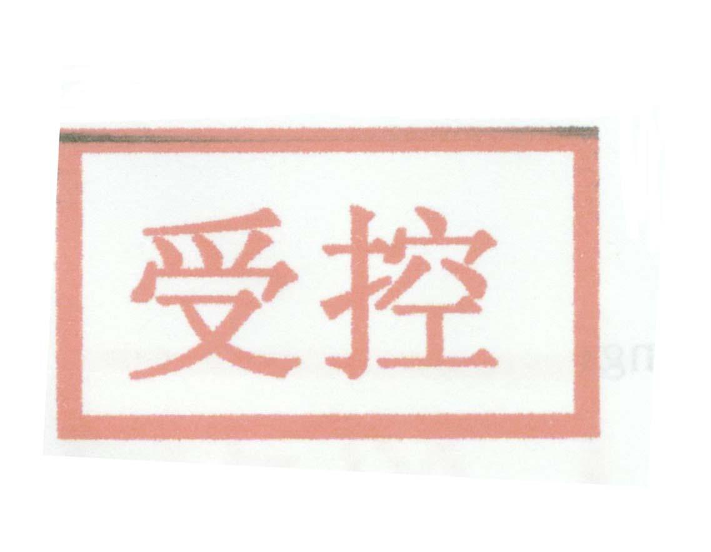
☑行政部 01
☑审核部 02
☑市场部 03
保密诚信及公正性原则承诺书

1、上海英目世认证服务有限公司(以下简称IMS)遵循中华人民共和国国家认证认可条例》,“认证机构管理办法”及有关的认证法律、法规、规章，确保中心运作所遵循的原则和方针以及行政管理工作具有公正性。
2、IMS的服务向所有的申请组织开放，不附加额外的财务或其它条件。不以认证申请组织的规模或是否是某一协会或社团的成员及已认证组织的数量作为提供服务的条件。
3、IMS的服务向所有申请组织开放，对申请认证的组织不得以任何带有歧视性的形式处理受理认证，包括有意加速或拖延申请等歧视行为。不使用违反国家相关认可规范（CNAS-CC-01）的程序来妨碍或阻止申请组织的认证申请。
4、为保证认证工作的独立性和公正性，IMS承诺不从事认证方面的咨询工作，不接受来自其它任何方面的压力。不直接或间接地提供任何影响认证过程和结论可信性、客观性与公正性的咨询或服务。
5、IMS检查并确保参与认证活动的人员都没有任何可能影响认证过程和结论的商业、财务或其它压力。
6、对机构内设各业务部门两年内提供过管理体系内部审核服务的客户组织不提供管理体系认证服务，除非这种内审服务发生在客户组织提出管理体系认证申请之前已超过2年。
7、IMS在认可的认证业务范围内，规定认证要求、进行审核和作出认证决定。并对批准、保持、扩大、缩小、暂停或撤销认证的决定负责。
8、IMS不以任何名义给予认证申请组织或其代表、中介人等回扣或介绍费。
9、审核人员在执行认证审核任务时，不得接收受审组织影响公正性的礼品、礼金、有价证券、珠宝首饰，也不得参加审核组织安排的娱乐活动、宴请等。
10、IMS不参加将会危及认证和审核的公正性、科学性的各种活动。
11、对于获证客户组织个体的专属信息，如技术、财务、市场竞争、商业利益等方面的信息，对于一些有特殊保密要求的获证客户组织，如国防领域的企事业单位的名称、地址、业务范围、产品名称或型号等信息，机构已承诺并努力实现为其保守秘密，未经其许可，不向任何第三方外泄露。
12、IMS诚恳希望认证申请组织及有关方面对以上承诺予以监督。如发现因有违反而影响到认证公正性，可向IMS或相关方投诉。
13、如因IMS的原因给认证组织带来的影响，认证组织可将受影响的事实和范围向IMS市场部申报，IMS按照《索要信息的请求、申诉、投诉和争议处理程序》办理，待查实后，履行相关手续，在7个工作日内将纠正措施回复给认证组织。

